**Program funkcjonalno – użytkowy**

dla wykonania prac budowlano instalacyjnych części budynku H2 parter

# Wstęp

Wykonawca po przeanalizowaniu wymagań dotyczących poszczególnych instalacji opisanych w niniejszym dokumencie zobowiązany jest przygotować projekt wykonawczy instalacji i przedstawić go Zamawiającemu przed rozpoczęciem prac w celu uzgodnienia i zatwierdzenia przez Zamawiającego.

Wykonawca zobowiązany jest do dostarczenia Zamawiającemu pełnej dokumentacji powykonawczej wykonanych instalacji.

Ze względu na uwarunkowania projektu, podkreśla się, że wymagania zawarte w niniejszym dokumencie bazują na aktualnym stanie wiedzy Zamawiającego. Zastrzega się zatem możliwość wprowadzenia do nich nieznacznych zmian, które mogą wyniknąć z modyfikacji założeń konstrukcyjnych stanowisk badawczych.

Spis treści

Wstęp 2

1. Plan Budynku H2 4

2. Plan pomieszczeń oraz usytuowanie fundamentów stanowisk badawczych 6

2.1. Podłoże i ściany pomieszczeń laboratoryjnych 7

2.2. Drzwi 7

2.3. Osony przeciwpyłowe 7

3. Instalacje w pomieszczeniach laboratoryjnych 7

3.1. Instalacja elektryczna zasilająca 7

3.2. Instalacja oświetleniowa 12

3.3. Instalacja sieci ethernetowej i telefonicznej 12

3.4. Instalacja kamer monitoringu i instalacja przeciwpożarowa 14

3.5. Instalacja wentylacji i klimatyzacji 14

3.6. Instalacja wodna chłodzenia oleju hydraulicznego i falowników 16

3.7. Instalacja wodno-kanalizacyjna 16

3.8. Instalacja pneumatyczna ……………………………………………………………………………………………………………..19

**I. Opis przedmiotu zamówienia**

# Plan Budynku H2

Rys. 1. przedstawia plan budynku H2 wraz z zaznaczoną (kolorem pomarańczowym) częścią, do której odnoszą się wymagania sformułowane w niniejszym dokumencie.

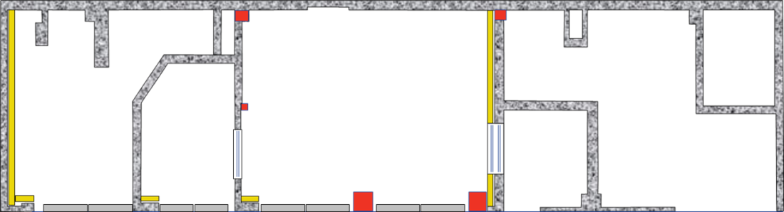

Wejście główne

**03**

**04**

**05**

**07**

**06**

Rys. 1. Plan budynku H2 – numeracja pomieszczeń laboratoryjnych wg starej dokumentacji budynku

Nowa numeracja pomieszczeń Laboratorium PCM, zgodna z systemem numeracji pomieszczeń w całym budynku H2 pokazana jest na Rys. 2.

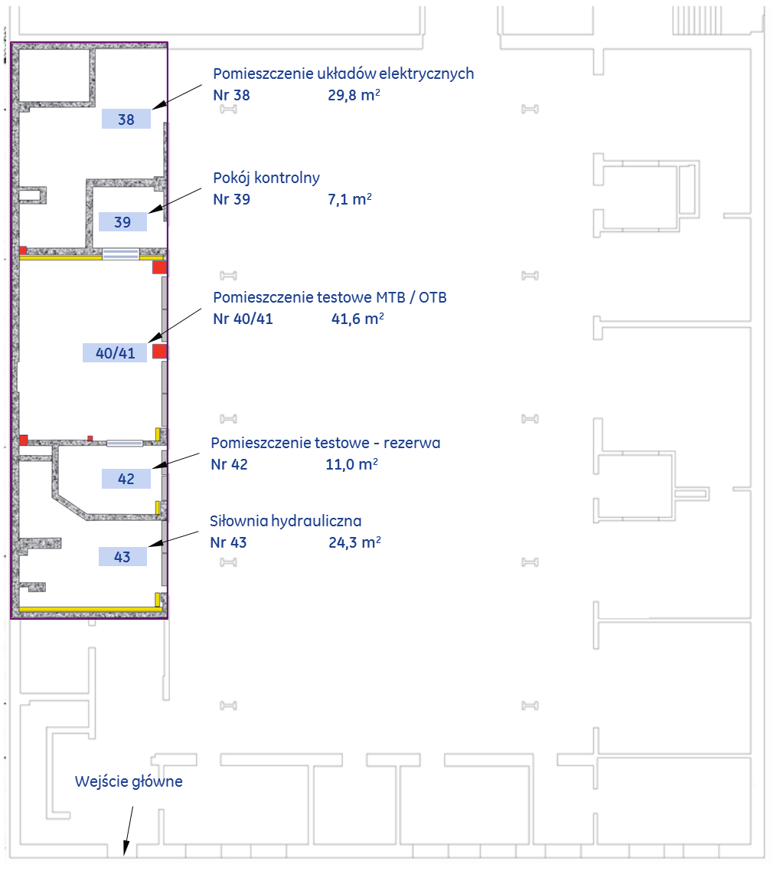

Rys. 2. Plan budynku H2 – aktualna numeracja pomieszczeń laboratoryjnych

# Plan pomieszczeń oraz usytuowanie fundamentów stanowisk badawczych

Pomieszczenia PCM Lab wraz z fundamentami stanowisk badawczych oraz kanałami instalacyjnymi i przepustami elektrycznymi przedstawiony jest na rys. 3.

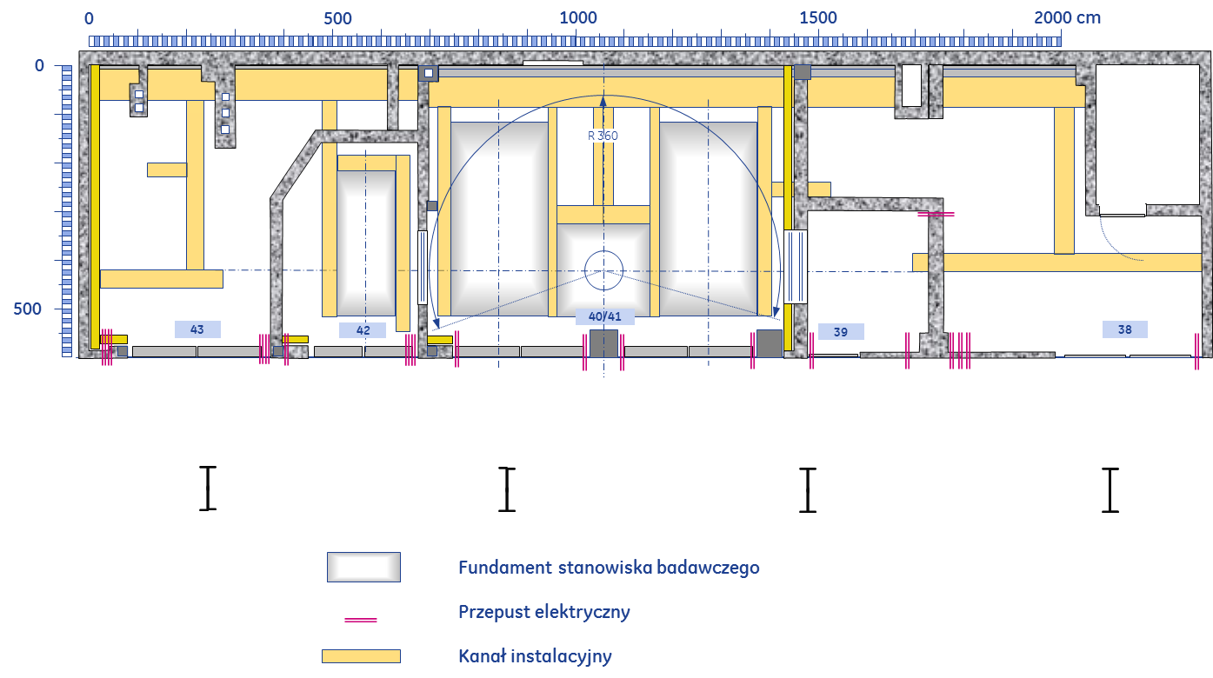

Rys. 3. Plan pomieszczeń laboratoryjnych

Pomieszczenia Laboratorium PCM :

- Pomieszczenie Nr 38 – Pomieszczenie układów elektrycznych ......................... 29,8 m2

- Pomieszczenie Nr 39 – Pokój kontrolny ......................................................................... 7,1 m2

- Pomieszczenie Nr 40/41 – Pomieszczenie testowe MTB/OTB TB ................................. 41,6 m2

- Pomieszczenie Nr 42 – Pomieszczenie testowe – rezerwa ..................................... 11,0 m2

- Pomieszczenie Nr 43 – Siłownia hydrauliczna ............................................................. 24,3 m2

Powierzchnia łączna: 113,7 m2

## Podłoże i ściany pomieszczeń laboratoryjnych

W pomieszczeniach 40/41, 43 wykonać zabezpieczenie antyolejowe posadzki, ścian i sufitu oraz zabezpieczenie antypoślizgowe posadzki. Odchyłki płaskości posadzki we wszystkich pomieszczeniach PCM Lab nie mogą przekraczać 2mm przy pomiarze na długości 2m.

Pochylenie powierzchni posadzki w siłowni hydraulicznej (pomieszczenie Nr 43) wykonać tak, aby spadek profilu posadzki skierowany był w stronę kanałów instalacyjnych i wynosił 3 mm/m.

Pomieszczenia Nr 38 i 39 należy wykończyć w standardzie przemysłowym podwyższonym tj. ściany (gładź szpachlowa) pomalowane farbą emulsyjną, posadzki – terakota.

Pomieszczenie Nr 42 należy pozostawić nie wykończone.

## Drzwi

Drzwi do pomieszczeń testowych 40/41 wyposażyć w zamki elektryczne sterowane z pokoju kontrolnego 39 przez operatora oraz automatycznie sygnałem elektrycznym generowanym przez odpowiedni układ sterowania procesem przeprowadzania badań.

Drzwi w tych pomieszczeniach powinny zapewniać możliwość otwarcia ich od wewnątrz niezależnie od blokady elektrycznej zamka.

Przy braku sygnału sterującego zamek elektryczny powinien pozostawać w stanie otwartym. W przypadku awarii zamka elektrycznego musi być zapewniona możliwość otwarcia drzwi z zewnątrz przy pomocy specjalnego klucza mechanicznego.

## Osłony przeciwpyłowe

W hali głównej budynku H2 wzdłuż ściany frontowej PCM Lab, w płaszczyźnie słupów konstrukcji nośnej hali zabudować szczelną osłonę przeciwpyłową zabezpieczającą pozostałą część hali głównej budynku przed zapyleniem powstającym w rejonie prac budowlanych laboratorium PCM.

# Instalacje w pomieszczeniach laboratoryjnych

Laboratorium PCM należy wyposażyć w następujące instalacje:

* Instalacja elektryczna zasilająca (podstawowa i awaryjna – UPS)
* Instalacja sieci ethernetowej i telefonicznej
* Instalacja oświetleniowa
* Instalacja kamer monitoringu
* Instalacja klimatyzacji i wentylacji
* Instalacja chłodzenia oleju hydraulicznego cieczą chłodzącą (pomieszczenie Nr 43)
* Instalacja chłodzenia UPS cieczą chłodzącą (pomieszczenie Nr 38)
* Instalacja wodno-kanalizacyjna
* Instalacja pneumatyczna (powietrza technologicznego i instalacja ciśnieniowania)

## Instalacja elektryczna zasilająca

***Układ zasilania instalacji ogólnych pomieszczeń laboratoryjnych***

Wszystkie instalacje elektryczne pomocnicze (oświetlenie, gniazda zasilania elektrycznego, wentylacja, klimatyzacja itp.) zasilić z szafy rozdzielczej znajdującej się w hali budynku H2 w pobliżu drzwi pomieszczenia układów elektrycznych - Nr 38.

Prace związane z tym wymaganiem powinny objąć położenie instalacji i podłączenie do szafy rozdzielczej. Uwzgędnić przy tym możliwość późniejszego podłączenia agregatów hydraulicznych, napędów elektrycznych stanowisk badawczych oraz innego sprzętu instalacji elektrycznej wymienionego w Tabelach 1 – 6.

***Bilans mocy PCM Lab***

Tabele 1 – 6 zawierają podsumowanie wymagań dotyczących mocy urządzeń zasilanych energią elektryczną oraz pochłaniających i rozpraszających energię cieplną w poszczególnych pomieszczeniach Laboratorium PCM.

Tabela 1. Pomieszczenie 38

|  |  |  |  |  |  |
| --- | --- | --- | --- | --- | --- |
| **Lp.** | **Obiekt** | **Moc dostarczana** | **Moc przejmowana przez** | | |
| chłodnicę | otoczenie | |
|  |  | [kW] | [kW] | [kW] | [%] |
|  | Pomieszczenie 38 – Pomieszczenie układów elektrycznych | 265.3 | 20 | 6.4 |  |
| 1 | Falownik MTB | 250.0 | 20 | 6.0 | 2.5 |
| 2 | Falownik OTB TB | 5.0 |  | 0.1 | 2.5 |
| 3 | System DAQ | 5.0 |  |  |  |
| 4 | UPS | 5.0 |  | 0.3 | 5 |
| 5 | Oświetlenie | 0.3 |  | 0.0 | 5 |

Tabela 2. Pomieszczenie 39

|  |  |  |  |  |
| --- | --- | --- | --- | --- |
| **Lp.** | **Obiekt** | **Moc dostarczana** | **Moc**  **przejmowana przez otoczenie** | |
|  |  | [kW] | [kW] | [%] |
|  | Pomieszczenie 39 – Pokój kontrolny | 1.5 | 0.5 |  |
| 1 | Komputer i drukarka | 1.0 | 0.3 | 5 |
| 2 | Ciepło oddawane przez personel |  | 0.2 |  |
| 3 | Oświetlenie | 0.5 | 0.0 | 5 |

Tabela 3. Pomieszczenie 40/41

|  |  |  |  |  |
| --- | --- | --- | --- | --- |
| **Lp.** | **Obiekt** | **Moc dostarczana** | **Moc**  **przejmowana przez otoczenie** | |
|  |  | [kW] | [kW] | [%] |
|  | Pomieszczenie 40/41 – Pomieszczenie testowe MTB/OTB TB | 6.1 | 28.8 |  |
| 1 | ED1 – Napęd elektryczny MTB | max 50.0 | 2.5 | 5 |
| 2 | Ciepło oddawane przez MTB |  | 5.0 |  |
| 3 | Opór aerodynamiczny MTB |  | 15.0 |  |
| 4 | Pompa odsysająca MTB | 5.0 | 0.5 | 10 |
| 5 | ED3 – Napęd elektryczny OTB TB | max 5.0 | 0.3 | 5 |
| 6 | Ciepło oddawane przez OTB TB |  | 0.4 |  |
| 7 | Pompa odsysająca OTB TB | 0.5 | 0.05 | 10 |
| 8 | Oświetlenie | 0.6 | 0.03 | 5 |
| 9 | Przewody hydrauliczne |  | 5.0 |  |

Tabela 4. Pomieszczenie 42

|  |  |  |  |  |
| --- | --- | --- | --- | --- |
| **Lp.** | **Obiekt** | **Moc dostarczana** | **Moc**  **przejmowana przez otoczenie** | |
|  |  | [kW] | [kW] | [%] |
|  | Pomieszczenie 42 – Pomieszczenie testowe - rezerwa | 0.3 | 0.0 |  |
| 1 | Oświetlenie | 0.3 | 0.0 | 5 |

Tabela 5. Pomieszczenie 43

|  |  |  |  |  |  |
| --- | --- | --- | --- | --- | --- |
| **Lp.** | **Obiekt** | **Moc dostarczana** | **Moc przejmowana przez** | | |
| **układ chłodzenia** | **otoczenie** | |
|  |  | [kW] | [kW] | [kW] | [%] |
|  | Pomieszczenie 43 – Siłownia hydrauliczna | 138.5 | 110.0 | 11.9 |  |
| 1 | HPS1 – Pompa zasilacza hydraulicznego stanowisk badawczych: MTB, OTB TB | 90.0 | 40.0 | 4.5 | 5 |
| 2 | OH1 – Nagrzewnica oleju zasilacza hydraulicznego HPS1 | 7.5 |  | 0.4 | 5 |
| 3 | HPS2 – Pompa zasilacza hydraulicznego układu smarowania łożysk MTB | 18.5 | 20.0 | 0.9 | 5 |
| 4 | OH2 – Nagrzewnica oleju zasilacza hydraulicznego HPS2 | 22.0 |  | 1.1 | 5 |
| 5 | Oświetlenie | 0.5 |  | 0.0 | 5 |
| 6 | OC1 – Chłodnica oleju układu smarowania łożysk MTB |  | 50.0 | 0.0 |  |
| 7 | Przewody hydrauliczne |  |  | 5.0 |  |

Tabela 6. Zestawienie zbiorcze mocy w PCM Lab

|  |  |  |  |  |
| --- | --- | --- | --- | --- |
| **Lp.** | **Obiekt** | **Moc**  **dostarczana** | **Moc przejmowana**  **przez** | |
| **chłodnicę** | **otoczenie** |
|  |  | [kW] | [kW] | [kW] |
|  | **Laboratorium PCM** – OREAT II | **411.7** | **130.0** | **47.6** |
| 1 | Pomieszczenie 38 – Pomieszczenie układów elektrycznych | 265.3 | 20.0 | 6.4 |
| 2 | Pomieszczenie 39 – Pokój kontrolny | 1.5 |  | 0.5 |
| 3 | Pomieszczenie 40/41 – Pomieszczenie testowe MTB/OTB TB | 6.1 |  | 28.8 |
| 4 | Pomieszczenie 42 – Pomieszczenie testowe  rezerwowe | 0.3 |  | 0.0 |
| 5 | Pomieszczenie 43 – Siłownia hydrauliczna | 138.5 | 110.0 | 11.9 |

***Gniazda elektryczne***

W poszczególnych pomieszczeniach PCM Lab należy zainstalować następujące gniazda zasilania elektrycznego:

**Pomieszczenie układów elektrycznych – Nr 38**

Zainstalować dwa zestawy gniazd w dwóch miejscach, wg .:

* 2 gniazda jednofazowe 1x230 VAC – 16A - 50Hz
* 2 gniazda jednofazowe 1x230 VAC – 16A - 50Hz zasilane z UPS
* 1 gniazdo trójfazowe 3x230/400 VAC - 32A - 50Hz 5-bolcowe
* 1 gniazdo trójfazowe 3x230/400 VAC - 32A - 50Hz 5-bolcowe zasilane z UPS

**Pokój kontrolny – Nr 39**

Zainstalować jeden zestaw gniazd w listwie naściennej, wg .:

* 8 gniazd jednofazowych 1x230 VAC – 16A - 50Hz
* 8 gniazd jednofazowych 1x230 VAC – 16A - 50Hz zasilanych z UPS

**Pomieszczenie testowe – Nr 40/41**

Zainstalować dwa zestawy gniazd w dwóch miejscach (na przeciwległych ścianach), wg .:

* 4 gniazda jednofazowe 1x230 VAC – 16A - 50Hz
* 2 gniazda jednofazowe 1x230 VAC – 16A - 50Hz zasilane z UPS
* 2 gniazda trójfazowe 3x230/400 VAC - 32A - 50Hz 5-bolcowe
* 2 gniazda trójfazowe 3x230/400 VAC - 32A - 50Hz 5-bolcowe zasilane z UPS

**Pomieszczenie testowe – Nr 42**

Zainstalować jeden zestaw gniazd, wg .:

* 2 gniazda jednofazowe 1x230 VAC – 16A - 50Hz

**Siłownia hydrauliczna – Nr 43**

Zainstalować dwa zestawy gniazd w dwóch miejscach (na przeciwległych ścianach), wg .:

* 2 gniazda jednofazowe 1x230 VAC – 16A - 50Hz
* 2 gniazda jednofazowe 1x230 VAC – 16A - 50Hz zasilane z UPS
* 2 gniazda trójfazowe 3x230/400 VAC - 32A - 50Hz 5-bolcowe
* 1 gniazdo trójfazowe 3x230/400 VAC - 32A - 50Hz 5-bolcowe zasilane z UPS

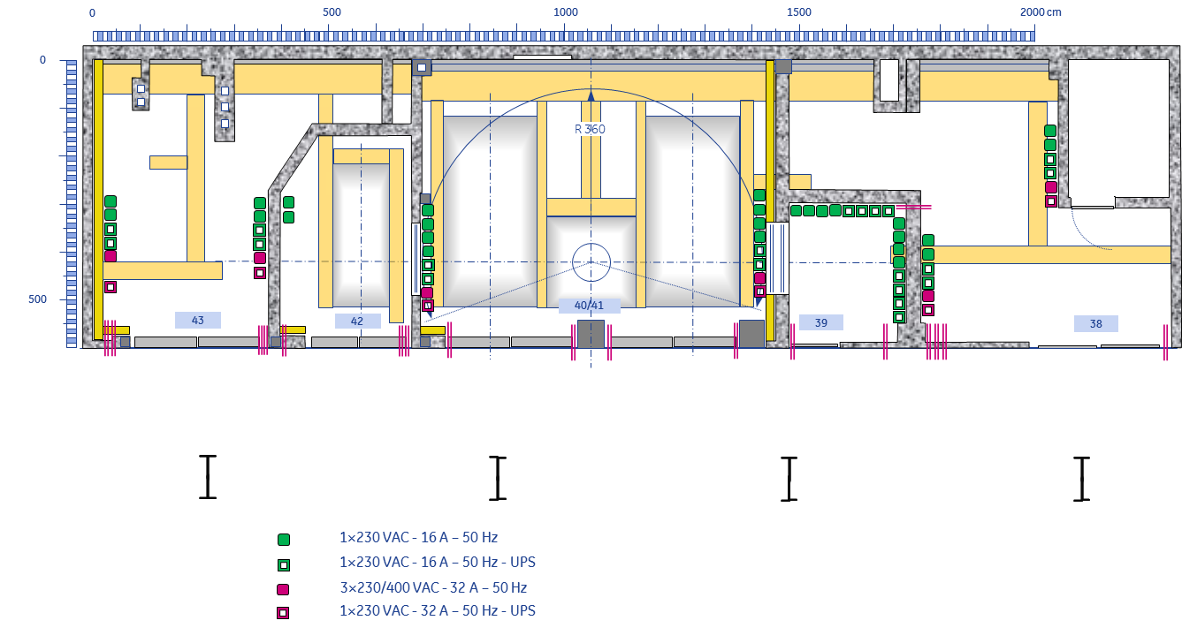

Rys. 3. Rozmieszczenie gniazd elektrycznych

Do gniazd elektrycznych doprowadzić przewody elektryczne poprowadzone w listwach naściennych umieszczonych na wysokości 90 cm. Przewody elektryczne przeprowadzić na zewnątrz pomieszczeń laboratoryjnych przez wykonane przepusty elektryczne, a następnie doprowadzić je wzdłuż ściany zewnętrznej PCM Lab do pomieszczenia układów elektrycznych 38, w którym zainstalowana będzie główna rozdzielnia elektryczna lub do rozdzielni znajdującej się w hali budynku H2.

Do wszystkich pomieszczeń laboratoryjnych doprowadzić uziemienie w celu podłączenia do niego stanowisk badawczych oraz urządzeń pomocniczych.

Laboratorium PCM wyposażone będzie w system awaryjnego zasilania UPS. Linie wyjściowe UPS doprowadzić do każdego z pomieszczeń laboratoryjnych do gniazd pokazanych na .

## Instalacja oświetleniowa

Oświetlenie podstawowe

W pomieszczeniach testowych 40/41 zamontować oprawy oświetleniowe zapewniające natężenie oświetlenia na poziomie 1000 lx. W pozostałych pomieszczeniach zapewnić natężenie oświetlenia na poziomie 700 lx.

W pomieszczeniach 40/41 i 43 występuje atmosfera o dużej zawartości oleju. Dlatego w pomieszczeniach tych zamontować oprawy świetlne odporne na olej.

Oświetlenie awaryjne

Z powodu braku okien zewnętrznych we wszystkich pomieszczeniach laboratoryjnych zainstalować oświetlenie awaryjne, włączane automatycznie w razie zaniku napięcia w podstawowym układzie zasilania.

Sygnalizacja ostrzegawcza

Na zewnątrz pomieszczeń testowych 40/41 oraz na zewnętrznej ścianie budynku H2, w pobliżu głównego wejścia zaznaczonego na  i 2, zainstalować 2 lampy oświetlenia ostrzegawczego uruchamiane z pokoju kontrolnego 39.

Rozmieszczenie lamp oświetlenia awaryjnego i sygnalizacji ostrzegawczej przedstawia .

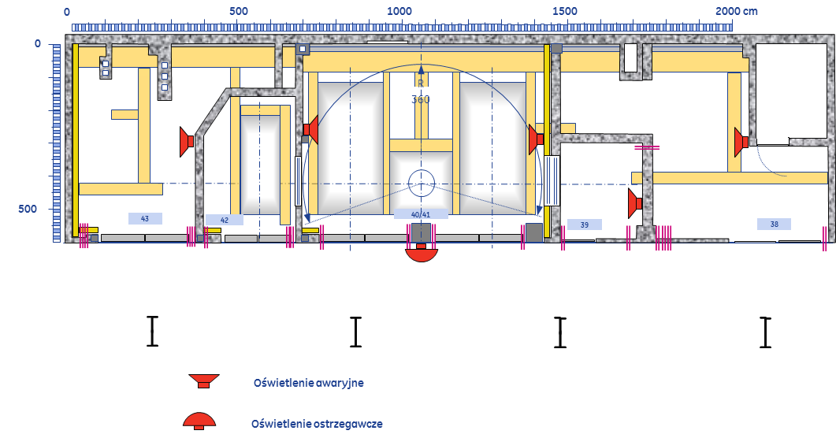

Rys. 4. Rozmieszczenie oświetlenia specjalnego w pomieszczeniach laboratoryjnych

## Instalacja sieci ethernetowej i telefonicznej

W pomieszczeniach laboratoryjnych zamontować gniazda sieci komputerowej oraz telefonicznej wraz z okablowaniem kat. 6 doprowadzonym do serwerowni na I piętrze bud. H2 , rozszyte na *patch panel’u*.

**Pomieszczenie układów elektrycznych – Nr 38**

* 2 gniazda ethernetowe RJ45

**Pokój kontrolny – Nr 39**

* 8 gniazd ethernetowych RJ45
* 2 gniazda telefoniczne RJ45

**Pomieszczenie testowe – Nr 40/41**

* 4 gniazda ethernetowe RJ45

**Pomieszczenie testowe – Nr 42**

* brak gniazd ethernetowych

**Siłownia hydrauliczna – Nr 43**

* 2 gniazda ethernetowe RJ45

Rozmieszczenie gniazd ethernetowych i telefonicznych przedstawia

Rys. **5**.

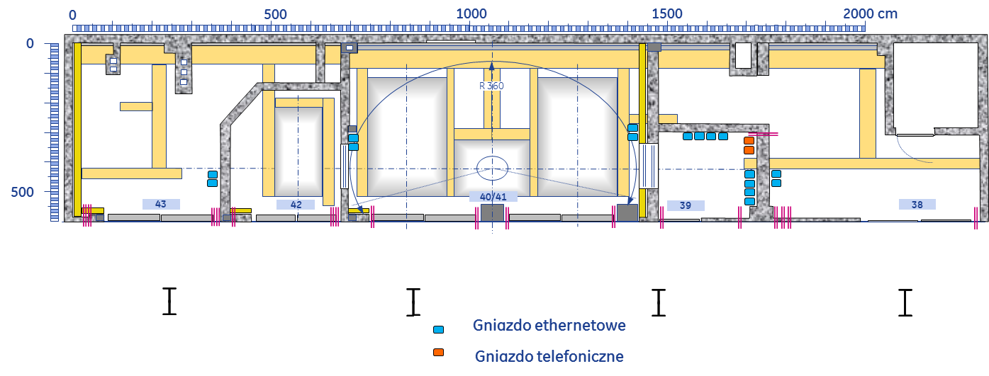

Rys. 5. Rozmieszczenie gniazd teleinformatycznych

## Instalacja kamer monitoringu i instalacja przeciwpożarowa

W pomieszczeniach testowych 40/41 zamontować kamery do monitorowania stanu poszczególnych stanowisk badawczych. Kamery umieścić na ścianach przeciwległych w stosunku do ścian frontowych pomieszczeń, w pobliżu sufitu, w płaszczyźnie symetrii fundamentów stanowisk badawczych.

W pozostałych pomieszczeniach PCM Lab kamery umieścić w miejscach pokazanych na rys. 7.

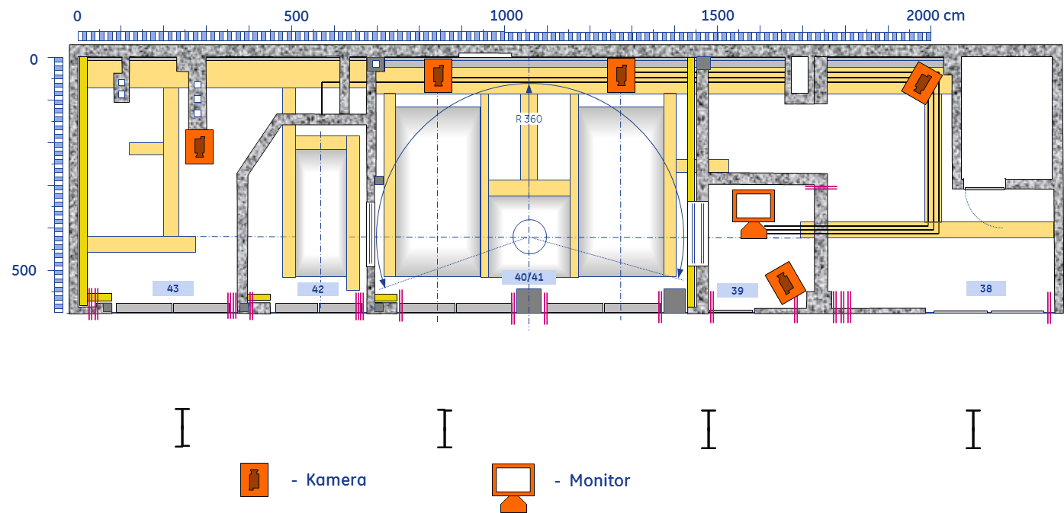

Rys. 6. Rozmieszczenie kamer systemu monitorowania stanowisk badawczych

We wszystkich pomieszczeniach laboratoryjnych PCM Lab zainstalować czujniki dymu, które powinny być zintegrowane z ogólnym systemem przeciwpożarowym instalowanym w Instytucie Lotnictwa.

## Instalacja wentylacji i klimatyzacji

W pomieszczeniach Laboratorium PCM zainstalować układ wentylacji i klimatyzacji realizujący następujące funkcje:

- Zapewnienie ukierunkowanego ruchu powietrza w laboratorium poprzez utrzymywanie w poszczególnych pomieszczeniach wyższego ciśnienia niż bieżące ciśnienie atmosferyczne

- Odprowadzanie powietrza do atmosfery z pomieszczeń 40/41 i 43 po uprzednim odfiltrowaniu oparów oleju (filtry mogą być umieszczone w ścianie zewnętrznej budynku)

- Odprowadzanie ciepła ze wszystkich pomieszczeń laboratoryjnych, zgodnie z danymi przedstawionymi w Tabeli 7. i na w celu stabilizacji temperatury na poziomie 23±2°C z uwzględnieniem odpowiednich przepisów.

W pomieszczeniach testowych 40/41 zapewnić, w zależności od potrzeb, możliwość uzyskania podciśnienia lub nadciśnienia. W przypadku niemożności instalacji takiego systemu zaleca się, aby w pomieszczeniach tych wytwarzane były warunki nadciśnienia.

Sterownik układu klimatyzacji umieścić w pokoju kontrolnym 39.

W Tabeli 7. podane są wartości mocy cieplnej do odebrania przez klimatyzację, które oszacowano z  uwzględnieniem bilansu mocy pomieszczeń laboratoryjnych przedstawionego w p. 3.1, dodając odpowiednie marginesy. Ostateczne określenie mocy odprowadzanej z poszczególnych pomieszczeń zostanie dokonane po weryfikacji przez projektanta układu klimatyzacji.

Tabela 7. Moc odbierana przez układ chłodzenia cieczą i układ klimatyzacji

|  |  |  |  |  |
| --- | --- | --- | --- | --- |
| **Lp.** | **Obiekt** | **Moc**  **dostarczana** | **Moc odprowadzana**  **przez** | |
| **układ chłodzenia** | **klimatyzację** |
|  | **Laboratorium PCM** – OREAT II | **411.7** | **130.0** | **47.6** |
| 1 | Pomieszczenie 38 – Pomieszczenie układów elektrycznych | 265.3 | 20.0 | 6.4 |
| 2 | Pomieszczenie 39 – Pokój kontrolny | 1.5 |  | 0.5 |
| 3 | Pomieszczenie 40/41 – Pomieszczenie testowe MTB/OTB TB | 6.1 |  | 28.8 |
| 4 | Pomieszczenie 42 – Pomieszczenie testowe  rezerwowe | 0.3 |  | 0.0 |
| 5 | Pomieszczenie 43 – Siłownia hydrauliczna | 138.5 | 110.0 | 11.9 |

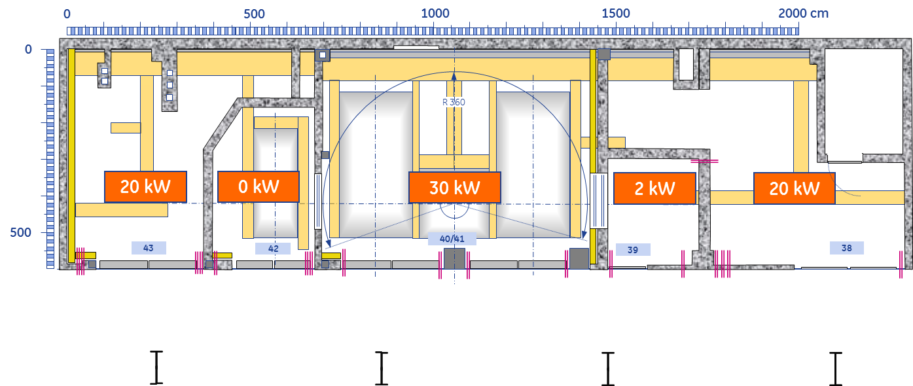

Rys. 7. Moc układu klimatyzacji niezbędna do odprowadzania ciepła z poszczególnych pomieszczeń

## Instalacja chłodzenia oleju hydraulicznego i falowników.

Do siłowni hydraulicznej 43 doprowadzić instalację cieczy chłodzącej do chłodzenia oleju hydraulicznego i do pomieszczenia układów elektrycznych 38 doprowadzić instalację cieczy chłodzącej do chłodzenia falowników. Instalacja ta powinna umożliwić odprowadzanie ciepła z oleju hydraulicznego i z falowników z mocą na poziomie co najmniej 130 kW – Tabela 7.

## Instalacja wodno-kanalizacyjna

Do siłowni hydraulicznej 43 oraz do pomieszczenia testowego 40/41 doprowadzić instalację wodno-kanalizacyjną w celu zainstalowania w obydwu tych pomieszczeniach zlewów do celów sanitarnych. Położenie zlewów pokazane jest na .

Do instalacji kanalizacyjnej podłączyć wyloty kanałów instalacyjnych w pomieszczeniach testowych 40/41 oraz w siłowni hydraulicznej 43. W sytuacji awaryjnej przewidywany jest wyplyw oleju do tych kanałów w ilości do 100 l. Olej ten powinien zostać odprowadzony do separatora znajdującego się w instalaci kanalizacyjnej budynku H2.

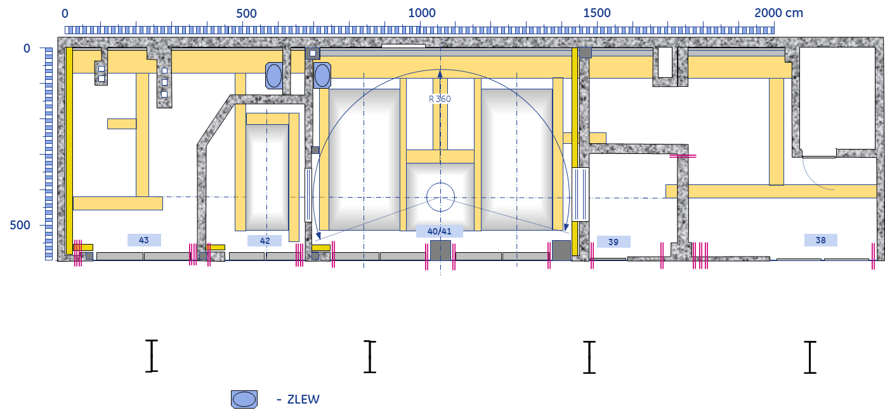

Rys. 8. Lokalizacja zlewów w pomieszczeniach laboratoryjnych

## Instalacja pneumatyczna

Instalacja Nr 1 - powietrze technologiczne

Do pomieszczeń 40/41 i 43 doprowadzić przewody instalacji pneumatycznej Nr 1 – powietrza technologicznego, korzystając z końcówki istniejącej instalacji doprowadzonej po zewnętrznej ścianie PCM Lab powyżej wejścia do siłowni hydraulicznej 43 – .

Parametry instalacji pneumatycznej Nr 1:

ciśnienie p = 6 bar,

wydatek Q = 100 l/min,

5 klasa czystości (40 μm),

Instalacja Nr 2 – powietrze do ciśnieniowania

Do pomieszczeń testowych 40/41 doprowadzić przewody instalacji pneumatycznej Nr 2 – powietrza do ciśnieniowania, wykonując odprowadzenie z istniejącej instalacji poprowadzonej po szczytowej ścianie hali budynku H2 – .

Parametry instalacji pneumatycznej Nr 2:

ciśnienie absolutne pabs = 0.103 MPa,

wydatek Q = 0,30 kg/s,

3 klasa czystości (5 μm).

Szczegółowe parametry tej instalacji zostaną ustalone po ostatecznym określeniu koncepcji układu odprowadzania oleju ze stanowiska badawczego MTB.

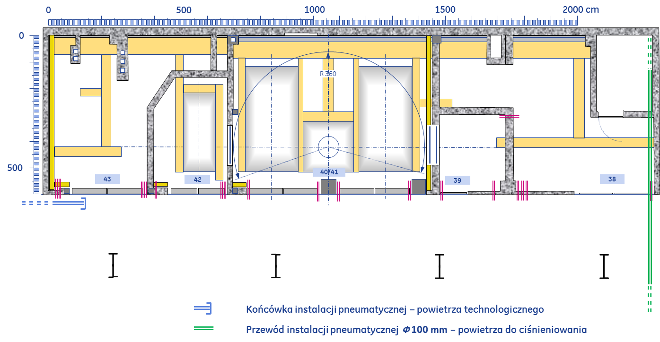

Rys. 9. Położenie przewodów istniejących instalacji pneumatycznych

**Materiały**

Użyte materiały muszą posiadać stosowne atesty, certyfikaty lub aprobaty techniczne zezwalające na stosowanie w budownictwie.

**Zaopatrzenie w media nie ulegnie zmianie.**

**II. Warunki wykonania i odbioru robót budowlanych, które winny zostać określone w specyfikacji technicznej wykonania i odbioru robót budowlanych.**

Obowiązkiem Wykonawcy przed zgłoszeniem do przetargu jest wizja lokalna na miejscu prowadzenia prac, zapoznanie się z ich specyfikacją i zakresem.

Prace powinny być prowadzone z uwzględnieniem wymagań i zaleceń określonych dla wybranej technologii remontu, a udzielona gwarancja na wykonane roboty winna obejmować materiały, technologię naprawy i wykonanie robót.

Wykonawca musi zwrócić szczególna uwagę na to, że prace będą prowadzone w czynnym obiekcie, w związku z tym prace muszą być prowadzone z zachowaniem szczególnej ostrożności i zachowaniem zasad bezpieczeństwa.

Wykonawca będzie odpowiedzialny za wszelkie uszkodzenia powstałe na skutek prowadzenia swoich prac.

Wszelki gruz, śmieci powstałe w trakcie prac muszą zostać wywiezione i utylizowane na koszt Wykonawcy.

Na Wykonawcy spoczywa obowiązek wykonania robót w pełnym zakresie z robotami towarzyszącymi.

**W zakresie BHP** wykonawca określi szczegółowe wymagania bezpieczeństwa i higieny przy tego typu pracach, a zwłaszcza zapewni:

1. bezpośredni nadzór nad tymi pracami wyznaczonych w tym celu osób;

2. odpowiednie środki zabezpieczające;

3. instruktaż pracowników

Prace te powinny być organizowane w sposób nie narażający pracowników na niebezpieczeństwa i uciążliwości wynikające z prowadzonych robót, z jednoczesnym zastosowaniem szczególnych środków ostrożności.

Teren prowadzenia robót, powinien być wydzielony i wyraźnie oznakowany; w miejscach niebezpiecznych należy umieścić znaki informujące o rodzaju zagrożenia oraz stosować inne środki zabezpieczające przed skutkami zagrożeń (siatki, bariery itp.)

**W zakresie zagadnień przeciwpożarowych** wykonawca jest zobowiązany:

1. zabezpieczyć przed zapaleniem materiały palne występujące w miejscu wykonywania prac oraz w rejonach przyległych, w tym również elementy konstrukcji budynku i znajdujących się w nim instalacji technicznych,

2. mieć w miejscu wykonywania prac sprzęt umożliwiający likwidację wszelkich źródeł pożaru,

3. po zakończeniu prac poddać kontroli miejsce w którym prace były wykonywane oraz rejony przyległe,

4. używać do wykonywania prac wyłącznie sprzętu sprawnego technicznie i zabezpieczonego przed możliwością wywołania pożaru.

Przy wykonywaniu prac należy zwrócić szczególną uwagę na oznakowanie przeciwpożarowe

(gaśnic, dróg ewakuacyjnych)

**III. Część informacyjna.**

1. Przedmiot zamówienia winien objąć wszystkie opisane wyżej elementy wraz z uprzednią oceną stanu istniejącego.

2. Zakres prac objętych przedmiotem zamówienia winien być zgodny z przepisami prawnymi i normami związanymi z ich realizacją , a w szczególności :

a) Ustawa z 4.07.1994r z późn. zmianami - Prawo budowlane.

b) Ustawa z 29.01.2004r - Prawo zamówień publicznych z przepisami wykonawczymi, szczególnie Rozporządzenia Min. Infrastruktury z 2.09.2004r.

c) Ustawa z 16.04.2004r o wyrobach budowlanych (Dz.U. nr 04.92.881).

d) Rozporządzenie Ministra Rozwoju Regionalnego i Budownictwa z 3.04.2001   
w sprawie wprowadzenia obowiązku stosowania niektórych Polskich Norm dla budownictwa (Dz.U. nr 38/2001 poz. 465) z poźn. zmianami.

e) Rozporządzenie MSWiA z 16.06.2003r w sprawie ochrony ppoż. Budynków, innych obiektów budowlanych i terenów (Dz.U. nr 121 poz. 1138).

f) Normami i przepisami obowiązującymi dla przedmiotu opracowania.